**Opis przedmiotu zamówienia:**

Przedmiotem zamówienia jest wykonanie materiałów promocyjnych: zestaw piśmienniczy, zawierający długopis + ołówek zapakowane w etui – 100 szt., notes – 100 szt. , pendrive – 100 szt., torba bawełniana konferencyjna – 100 szt. o następujących parametrach:

1. **Zestaw piśmienniczy zawierający długopis + ołówek zapakowane w etui – 100 sztuk**

* etui wykonane z twardego tworzywa PCV pochodzące z surowców wtórnych z nadrukiem logotypów: WFOŚiGW w Krakowie, UE, Fundusze Europejskie oraz projektu PDE,
* etui dopasowanie kolorystyczne do zestawu piśmienniczego,
* długopis automatyczny, z wymiennym wkładem w kolorze niebieskim, stalowa obudowa w kolorze ciemnym (np. zielony, niebieski, bordo),
* ołówek automatyczny, zawierający wymienny wkład HB 0,7 mm, stalowa obudowa w kolorze ciemnym (kolor ołówka ten sam co kolor długopisu),
* wymiary długopisu i ołówka: 135 mm x 10 mm (+/- 2 mm w każdym z wymiarów),
* na obudowie długopisu oraz ołówka monochromatyczny ciąg znaków Projektu Doradztwa Energetycznego (dostarczony przez Zamawiającego) wykonany za pomocą dowolnej trwałej techniki.

1. **Notes (100 szt.)**

* notes w miękkiej okładce,
* papier w kratkę o gramaturze min. 70 - 90 g/m2 , 80 kartek,
* kartki klejone, klejenie krawędzi
* wymiar notesu A5 14.8cm x 21cm;
* papier ekologiczny – tj. papier na bazie włókien z odzysku, papier pochodzący z recyklingu lub papier na bazie włókien pierwotnych,
* nadruk jednostronny na kartkach,
* papier musi posiadać jeden z następujących certyfikatów: Niebieski Anioł (niem. Der blaue Engel, ang. Blue Angel), Europejska Stokrotka (ang. Ecolabel Flower), Nordycki Łabędź (ang. Nordic Swan), FSC (ang. Forest Stewardship Council, międzynarodowy system certyfikacji produktów gospodarki 5 leśnej), PEFC (ang. Programme for the Endoresement of Forest Certification, program zatwierdzania certyfikacji lasów) lub inny równoważny potwierdzający, że papier jest ekologiczny
* nadruk bezpośredni full color, na okładce nadruk full color (grafika przekazana przez Zamawiającego po wyborze wykonawcy) oraz kolorowy nadruk logotypów – ciąg znaków projektu Doradztwa Energetycznego i logotyp Doradztwa (dostarczony przez Zamawiającego);
* notes opatrzony grafiką na każdej kartce, nadruk logotypów: WFOŚiGW w Krakowie, UE, Fundusze Europejskie oraz projektu PDE,

1. **Pendrive USB 16GB – 100 szt**.

* materiał obudowy pamięci: materiał PCV pochodzący z surowców wtórnych w kolorze zielonym, niebieskim lub bordo + metal w kolorze srebrnym
* pamięć: 16GB
* wymiary obudowy pamięci: długość: 51mm, szerokość: 19mm, wysokość: 9.2mm (+/- 2 mm w każdym z wymiarów)
* znakowanie – nadruk na blaszce wykonany za pomocą dowolnej trwałej techniki – monochromatyczny nadruk logotypów: WFOŚiGW w Krakowie, UE, Fundusze Europejskie oraz projektu PDE.

1. **Torba bawełniana konferencyjna –100 szt.**

* torba płaska z krótkimi uszami
* materiał: naturalna bawełna
* gramatura: min. 150 g/m2
* wymiary torby: 360 mm x 420 mm (+/- 20 mm w każdym z wymiarów)
* długość uszu: każde 360 mm (+/- 10 mm)
* kolor: beżowy, ecru lub szary bez wzorów
* metoda nadruku: sitodruk
* nadruk bezpośredni full color (grafika przekazana przez Zamawiającego po wyborze wykonawcy) oraz kolorowy nadruk logotypów – ciąg znaków projektu Doradztwa Energetycznego i logotyp Doradztwa (dostarczony przez Zamawiającego);

**UWAGA: Do oferty należy dołączyć zdjęcia oraz opis przedmiotu zamówienia**

**Przed rozpoczęciem wydruku Wykonawca przedstawi wzory przedmiotu zamówienia w celu ich akceptacji.**

Logotypy do zamieszczenia:

Nadruk kolorowy:

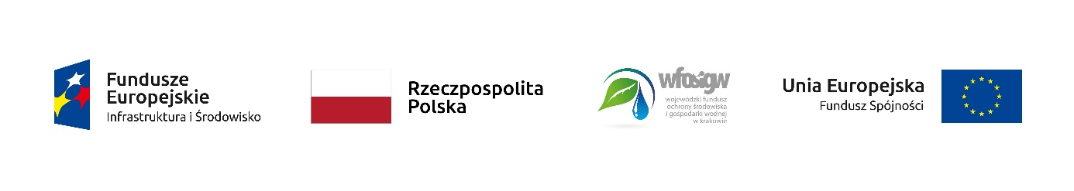

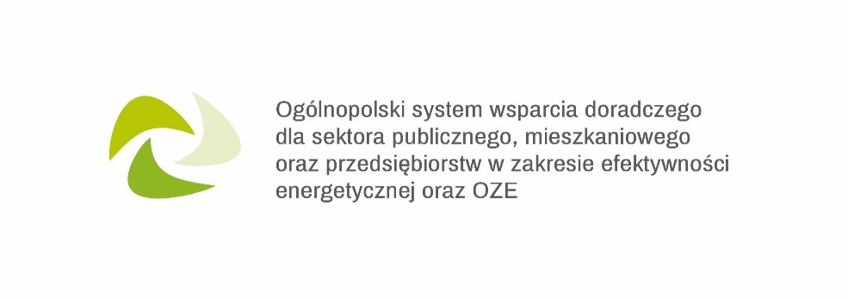

Nadruk monochromatyczny

